Verwerking Peuters Zaterdagmorgen 17 oktober

Drie mogelijke werkjes:
- Maak een feesthoed of kroon
- Maak een regenboog van Playmais
- Kleur een kleurplaat

- Mooie hoed of kroon
Nodig:
- Stevig papier
- Kinderschaar
- Stickertjes
- Lijm en stiften
Werkwijze:
- Maak een feesthoed/ kroon: dat hoort bij koningen en koninginnen. Plak daarop een plaatje van Esther en de koning.
- Schrijf de tekst op je kroon of hoed: Wees sterk en moedig,.... want het is de HEERE, uw God, Die met u meegaat. Deut.31 vers 6
- Plak er mooie stickertjes bij of teken erop met stiften/potloden
- Zet hem op en geniet van je mooie hoed/kroon!
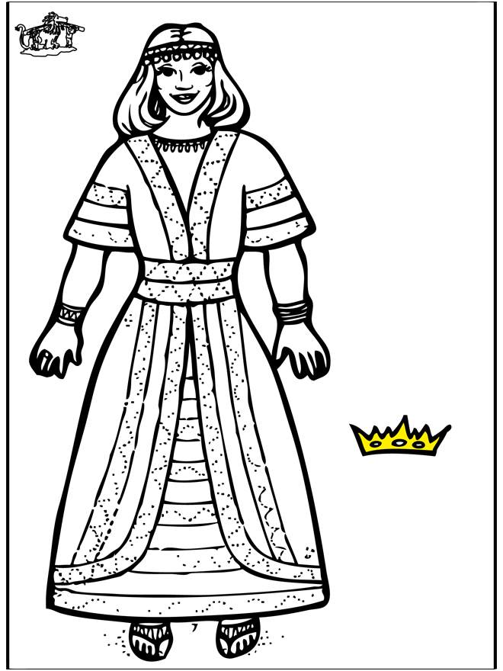
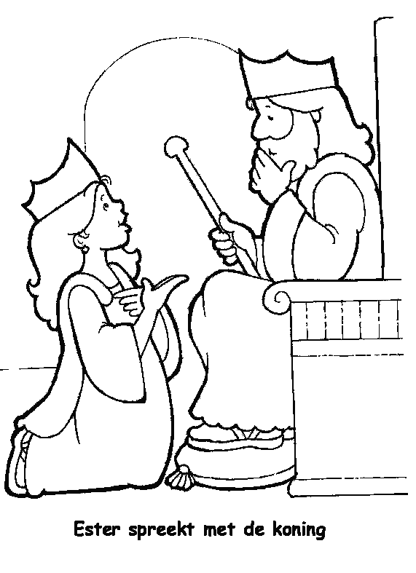
- Regenboog
Nodig: playmais, bakje water met keukkenpapier, youtube video: https://youtu.be/KHKPKzDfl1Q
God is trouw- dat zien we in de regenboog. Maak samen van Playmais een regenboog. Op de video zie je hoe je dat makkelijk kan doen.

- Kleurplaat

Wees sterk en moedig … want het is
De HEERE uw God die met u meegaat. Deut 31 vers 6

